АВТОНОМНАЯ НЕКОММЕРЧЕСКАЯ ОРГАНИЗАЦИЯ ВЫСШЕГО ОБРАЗОВАНИЯ «МЕЖДУНАРОДНЫЙ БАНКОВСКИЙ ИНСТИТУТ ИМЕНИ АНАТОЛИЯ СОБЧАКА»

Кафедра «Мировой экономики и менеджмента»

**Актуальные аспекты разработки методов повышения инвестиционной активности хозяйствующих субъектов**

Студенты 192 группы

Легостаева Елизавета

Санаров Илья

Руководитель доцент каф.

Мировой экономики и менеджмента,

к.э.н. Колесникова А.В.

**Санкт-Петербург**

**2022**

Эффективная деятельность предприятий и организаций в долгосрочной перспективе, обеспечение высоких темпов их развития и повышения конкурентоспособности в значительной мере определяются уровнем их инвестиционной активности и диапазоном инвестиционной деятельности. Являясь основой для финансирования реального сектора экономики и, обеспечивая перспективы для развития, инвестиции играют очень важную роль для повышения уровня эффективности деятельности каждого предприятия.

В период экономических кризисов и кардинальных преобразований народного хозяйства роль инвестиций особенно важна и актуальна, потому что в системе воспроизводства в процессах возобновления и увеличения производственных ресурсов, а, следовательно, и обеспечения определенных стратегией развития напрвлений и темпов экономического роста, определяющая роль принадлежит именно инвестициям.

В наиболее широкой трактовке инвестиции представляют собой вложение капитала с целью последующего его увеличения. Источником прироста капитала и движущим мотивом осуществления инвестиций является получаемая от них прибыль. Часто термин “инвестиция” идентифицируется с термином “капитальные вложения”. Инвестиции в этом случае рассматриваются как вложение средств в воспроизводство основных фондов (зданий, оборудования, транспортных средств, и т.п.). Инвестиции могут осуществляться: в оборотные активы, в различные финансовые инструменты (акции, облигации и т.п.), в отдельные виды нематериальных активов (приобретение патентов, лицензий и “ноу-хау”) и т.д., следовательно, капитальные вложения являются более узким понятием и могут рассматриваться лишь как одна из форм инвестиций, но не как их аналог.

Значимость инвестиций заключается в том, что они:

• главный источник формирования производственного потенциала;

• основной механизм реализации стратегических целей экономического развития;

• главный механизм оптимизации структуры активов;

• основной фактор формирования долгосрочной структуры капитала;

• важнейшее условие обеспечения роста рыночной стоимости предприятия;

• основной механизм обеспечения простого и расширенного воспроизводства;

• главный инструмент реализации инновационной политики;

• один из действенных механизмов решения задач социального развития предприятия [1].

Анализ совокупности трудов современных экономистов и имеющихся методов повышения инвестиционной активности хозяйствующих сбъектов дает возможность определить иностранные инвестиции – как финансовые ресурсы, поступающие в экономику другой страны, которые делятся на прямые, портфельные и прочие в соответствии с наличием или отсутствием посреднических процессов при направлении их в реальный сектор экономики.

Прямые иностранные инвестиции — финансы, которые поступают в экономику РФ напрямую от иностранных инвесторов и вкладываются в российские проекты. При этом инвестор должен владеть 10% акций компании. [2]

Прямые иностранные инвестиции могут поступать:

* в российские банки;
* в государственные проекты;
* в прочие секторы (финансовые организации (кроме банков), нефинансовые организации, домашние хозяйства и некоммерческие организации, обслуживающие домашние хозяйства).

Портфельные инвестиции — покупка акций, паёв, облигаций, векселей и других долговых ценных бумаг, доля которых составляет меньше 10% в уставном капитале финансируемой организации.

Прочие инвестиции — торговые кредиты, кредиты правительств иностранных государств под гарантии Правительства РФ, кредиты международных финансовых организаций и другие.

В современной экономической ситуации трудно переоценить значение инвестиционной активности для отечественной экономики. Как известно, главной причиной оттока «российских» инвестиций за границу отечественные предприниматели считают неблагоприятные условия для ведения бизнеса. Безусловно, эта тема напрямую оказывает непосредственное влияние на состояние российской экономики в целом, поэтому, для понимания данной ситуации Всероссийский центр изучения общественного мнения проводил опрос, в котором каждый опрошенный, а это, в свою очередь российский предприниматель, попытался назвать свои причины, по которым инвестирование в страны Запада, Европы, Азии и т.д. он считает более привлекательными и интересными, нежели инвестиции в собственную страну.

Динамика прямых инвестиций России за границу в период с 2015 по 2021 годы представлена на рисунке 1.

Рисунок 1. Динамика прямых инвестиций России за границу в период с 2015 по 2021 годы.

Источник: 2

Рисунок 2. Динамика прямых инвестиций в Россию с 2015 по 2021 годы.

Источник: 2

Наблюдая за статистическими данными по притоку и оттоку иностранных инвестиций в России, можно сделать следующие выводы. Динамика вложений за границу более финансово емкая, чем в Россию. Суммарная стоимость вложений России за границу равняется 206 186 млн. долл., когда в Россию - 158 638 млн. долл.

Наибольший суммарный объем инвестиций за границу приходится на 2021 год и равняется 65 883 млн. долл. Также, сам по себе график динамики заграничных вложение отличается плавностью и относительно постепенным как ростом, так и спадом сумм вложений ежегодно. Если же взглянуть на график прямых инвестиций в Россию, большая суммарная стоимость вложений приходится также на 2021 год и равняется 40 450 млн. долл.

Таблица 1.Привлеченные иностранные инвестиции в Россию с 2015 по 2021 года

|  |  |  |  |  |  |  |  |
| --- | --- | --- | --- | --- | --- | --- | --- |
| млн долларов США | **2015** | **2016** | **2017** | **2018** | **2019** | **2020** | **2021** |
| **Бермуды** | 2239 | 2551 | 1256 | 843 | 967 | 1109 | 776 |
| **Германия** | 1483 | 224 | 470 | 341 | 245 | -1449 | 3628 |
| **Ирландия** | 623 | -1789 | 889 | -3850 | 3193 | -343 | 4207 |
| **Кипр** | -7069 | -436 | 8674 | -10108 | 7932 | -3895 | 27956 |
| **Китай** | 645 | 345 | 140 | -13 | 136 | 53 | 11 |
| **Сингапур** | 185 | 16274 | 2703 | 1587 | 530 | 8578 | 590 |
| **Соединенное Королевство** | 1112 | 478 | 2076 | 2522 | 4686 | 9126 | 7108 |
| **Соединенные Штаты Америки** | 209 | 402 | 495 | 376 | -105 | 402 | 376 |
| **Швейцария** | 203 | 1842 | 1511 | 1690 | 23 | -877 | 645 |
| **Швеция** | 122 | 530 | 20 | 372 | -250 | -2220 | 367 |

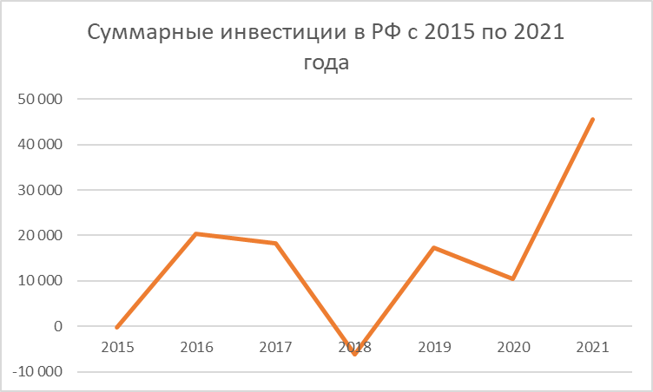

Рисунок 3. Суммарные инвестиции в РФ с 2015 по 2021 года.

Анализируя данные таблицы 1 по привлеченным иностранным инвестициям можно понять какие страны вкладывают большее количество средств в Российскую Федерацию. К таким странам в 2021 г относятся: Бермуды, Германия, Ирландия, Кипр, Китай, Сингапур, Соединенное Королевство, Соединенные Штаты Америки, Швейцария и Швеция.

Объясняется такая динамика модификациями форм взаимодействия между странами в различных сферах деятельности и направлениями торговых и логистических потоков товарооборота.

Рост российского экспорта сельскохозяйственной продукции за рубеж, который превысил импорт в 2020 г., делает агропромышленный комплекс России одним из самых инвестиционно-привлекательных в Европе.

В 2020 г. Китай профинансировал 15 российский проектов, против 22 в 2019 г. Поднебесная активно финансирует российские проекты высокотехнологичного сектора: электронику, программное обеспечение и IT-услуги.

Инвесторы из США и Китая в 2020 г. вложили финансы в 15 российских проектов, против 20 в 2019 г. Также инвесторы из США и Германии вкладывают в российский АПК. Несмотря на снижение количества проектов, объём прямых иностранных инвестиций из США в 2021 г. вырос почти в 5 раз за предыдущие несколько лет. На прямых инвестициях не сказались санкции и сложные геополитические отношения.

Ещё один крупный сегмент, который является привлекательным для зарубежных инвесторов — бизнес-услуги. В 2020 г. иностранные инвесторы профинансировали восемь российских проектов данного сектора: они связаны с иностранными инжиниринговыми и консалтинговыми компаниями. Половина этих проектов сосредоточена в крупных российских финансовых центрах — Москве и Санкт-Петербурге. [3]

**Классификация инвестиций**

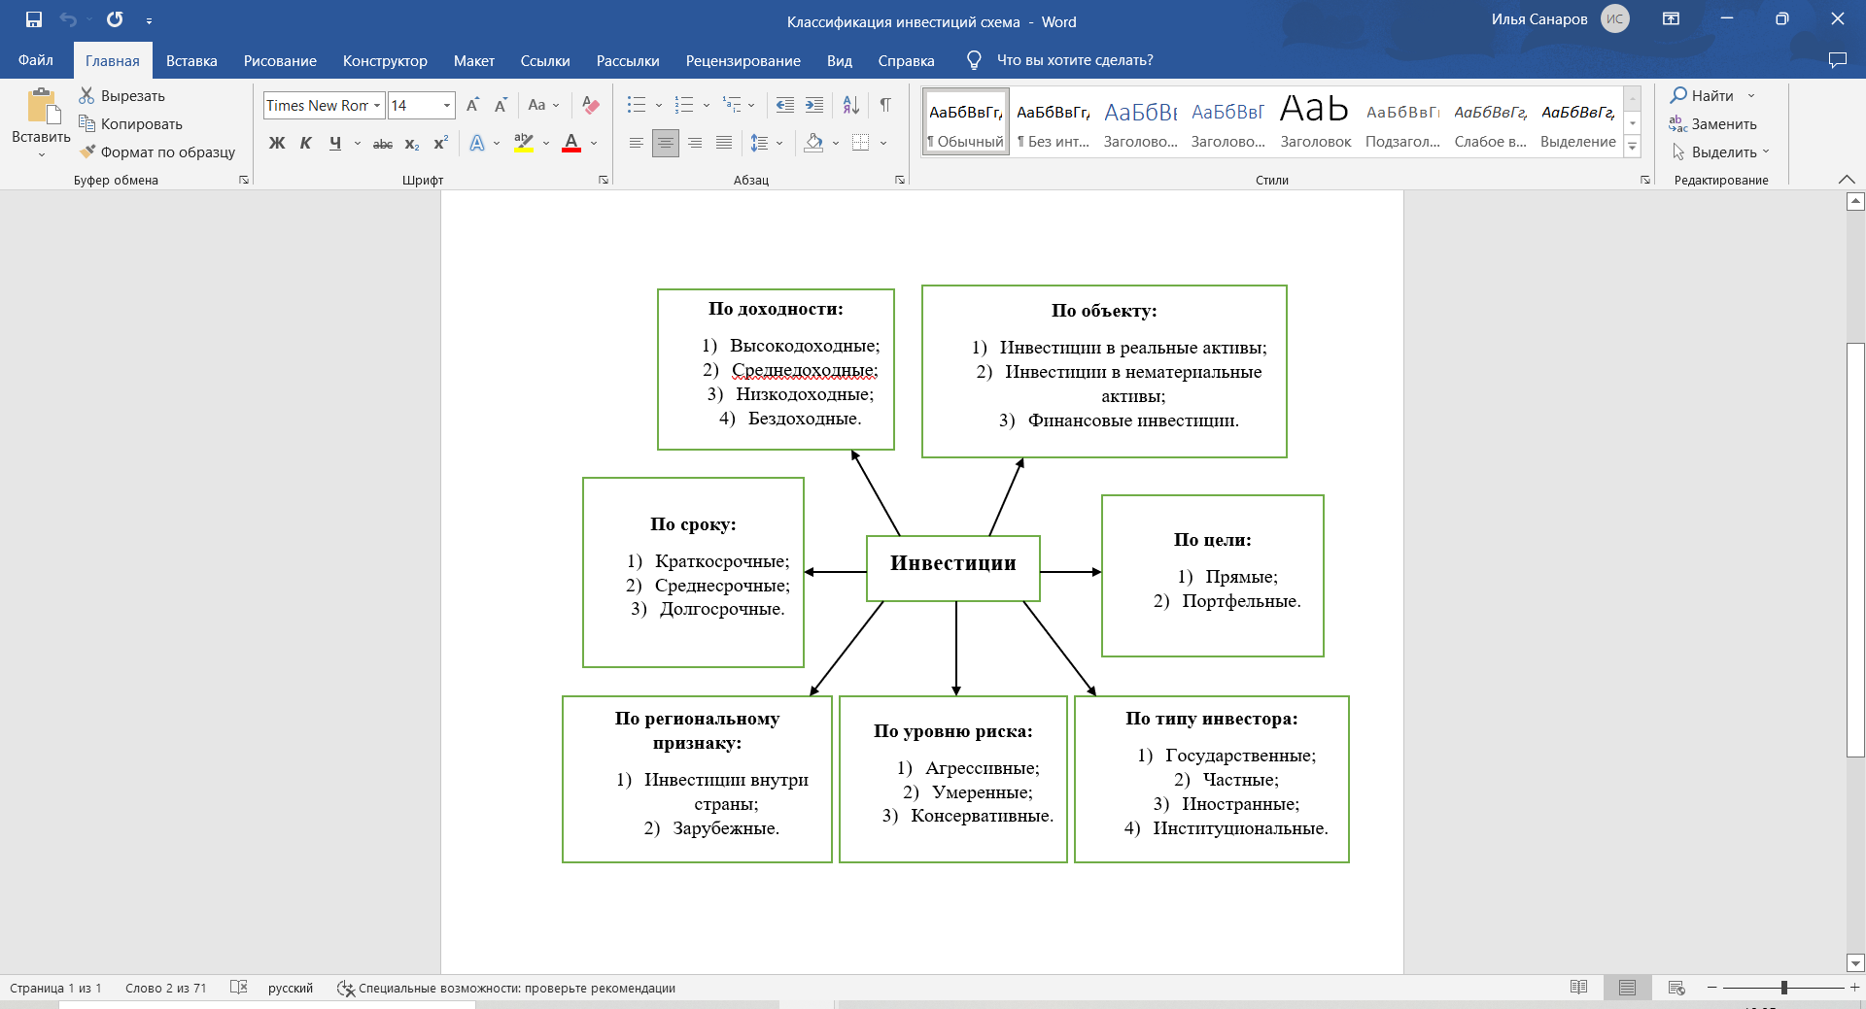

Рисунок 4. Классификация инвестиций

Таким образом, статистические данные отражают степень влияния экономических, политических и финансовых рисков на уровень инвестиционной активности хозяйствующих субъектов, поэтому изучению динамики показателей необходимо уделять повышенное внимание, акцентируя его на оценке уровня реакции инвестиционных показателей в соответствии с реализацией того или иного события. Этому будет способствовать широкий спектр возможностей, предоставляемый математическим и вероятностным инструментарием. Действительно, вероятность реализации каждого вида риска в совокупности с прогнозом вероятностной оценки размера ущерба, который может быть нанесен инвесторам при его реализации, расчитанной на основании математического ожидания доходности, поможет сформировать методику для совершенствования управления долгосрочными вложениями.

Использование методического инструментария даст возможность инвесторам оценивать последствия с большей степенью определенности, что будет способствовать расширению их инвестиционной активности.

Список использованных источников

1. Официальный сайт «Открытый журнал» // Рубрики // Исследования // [Электронный ресурс] - Россия становится менее привлекательной для зарубежных инвесторов? – Режим доступа: https://journal.open-broker.ru/research/snizhenie-inostrannyh-investiciy-v-rf/ (дата обращения: 05.10.2022)
2. ЭКРКиИР // Учебный материал [Электронный ресурс] - Тема 3. Инвестиции и инвестиционная деятельность сущность, базовые понятия, классификация. – Режим доступа: https://www.rea.ru/ru/org/cathedries/Kafedra-mirovih-finansovih-rinkov-i-finteha/Documents/pdf (дата обращения: 05.10.2022);
3. Официальный сайт Всероссийского центра изучения общественного мнения ВЦИОМ // ВЦИОМ новости [Электронный ресурс] – Бизнес в России: взгляд изнутри. – Режим доступа: <https://wciom.ru/analytical-reviews/analiticheskii-obzor/biznes-v-rossii-vzglyad-iznutri> (дата обращения: 05.10.2022);
4. Федеральный закон №39–ФЗ от 25.02.99 г. «Об инвестиционной деятельности в Российской Федерации, осуществляемой в форме капитальных вложений» (ред. от 14 марта 2022 г.)